7. Общие данные об объекте исследования

В работе исследуется устройство для крепления дисковых пил на валу деревообрабатывающих станков.
При установке дисковых пил в станок должны быть соблюдены следующие условия:
- опорные плоскости шайб (рис. 7-1) должны быть строго перпендикулярны оси вращения шпинделя;
- пила должна устанавливаться в центре вала, т. е. центр пилы должен совпадать с осью шпинделя;
- закрепление пилы шайбами должно быть достаточно прочное и надежное;
- направляющие и прокладки должны быть точно пригнаны и отрегулированы;

Совершенно недопустимы косое положение шайб и малейшие выступы на их крепящих поверхностях. И то и другое должно своевременно устраняться, в противном случае распиловка досок будет неправильной: их поверхность будет грубой (рубцеватой).
Биение (перекос) опорных поверхностей коренной шайбы должен быть не более 0,03 мм на радиус шайбы.
Установка круглой пилы центрально на шпиндель может быть осуществлена при условии точного соответствия диаметра центрового отверстия пилы диаметру шпинделя.
Допустимый зазор между шпинделем и пилой не должен превышать 0,1 мм. Для пил, внутренний диаметр отверстий которых превышает диаметр шпинделя станка, следует применять соответствующие вставные втулки.
Более рациональным приспособлением для закрепления пил является шайба с центрирующим конусом (рис. 7-1 6). На работу пил большое влияние оказывает размер закрепляющих шайб. С увеличением диаметра шайб существенно повышается жесткость и, следовательно, устойчивость круглых пил при резании.
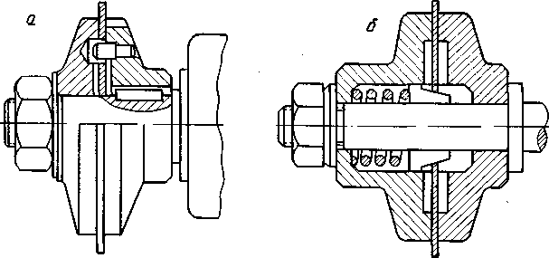
Рис. 7-1. Приспособление для закрепления дисков пил: а — шайба с центрирующей шпилькой; б — самоцентрирующаяся шайба

Диаметр шайб зависит от конструкции станка (с нижним расположением шпинделя), диаметра пилы и высоты распиливаемого материала. Эта зависимость определяется эмпирической формулой:
D_{i} = 5 d^{0,5},
где D_{i} — диаметр шайбы, мм;
D — начальный диаметр пилы, мм.

Увеличивать диаметр шайб целесообразно до
D_{i} = (0,3 + 0,4) D.

Внутренние части обеих шайб имеют выточку в середине для более плотного и надежного закрепления пилы.
Зажим пилы шайбами должен быть достаточно сильным, чтобы она не могла провертываться во время работы. Поэтому затяжная гайка должна иметь достаточные размеры и соответствующую резьбу (обратную вращению пилы).
Для закрепления круглых пил большого диаметра (в обрезных, ребровых станках) рекомендуется применять шайбы со шпильками, имеющими назначение поводка и проходящими через соответствующее отверстие (равное диаметру шпильки) в пиле (рис. 7-1, а). В этом случае зажим пилы шайбами может быть менее сильным. Расстояние центра отверстия под шпильку от центра пилы должно точно соответствовать расстоянию центра шпильки от оси шпинделя.
Торцовое биение опорных поверхностей коренной шайбы должно систематически проверяться и устраняться путем шлифовки на самом станке.
Для предотвращения сильного отклонения от нормального положения при резании применяются соответствующие боковые направляющие, называемые штифтами. Направляющие штифты являются боковыми ограничителями колебаний пилы и в случае вибрации заглушают их.
Направляющие штифты рекомендуется изготовлять из текстолита или древесно-слоистого пластика. Они вставляются в специальные металлические оправки, которые ввинчиваются в планки или приливы, укрепленные в столе станка. Направляющие штифты должны быть установлены как можно ближе к режущей части и по возможности выше центра (для пил, режущих верхней частью). Кроме того, их надо устанавливать ближе к плоскости пилы, но ни в коем случае не отгибать пилу в сторону и не зажимать. Круглые пилы для поперечной распиловки обычно не имеют направляющих.

Для выравнивания неравномерного нагревания круглой пилы во время работы и во избежание заклинивания частей древесины между пилой и стенками стола, помимо направляющих штифтов, применяют сальники (плетенки), изготовленные из пакли, пеньки или кожи, пропитанные маслом.

Для отвода от пилы отпиливаемой части дерева применяется предохранительный расклинивающий нож (рис. 7-2), который устанавливается над столом непосредственно позади пильного диска.
Соответственно диаметру работающей пилы расклинивающий нож должен перемещаться горизонтально и вертикально. Передняя кромка ножа (клинообразная) должна быть подведена как можно ближе к зубьям пилы (примерно на 15 — 20 мм).
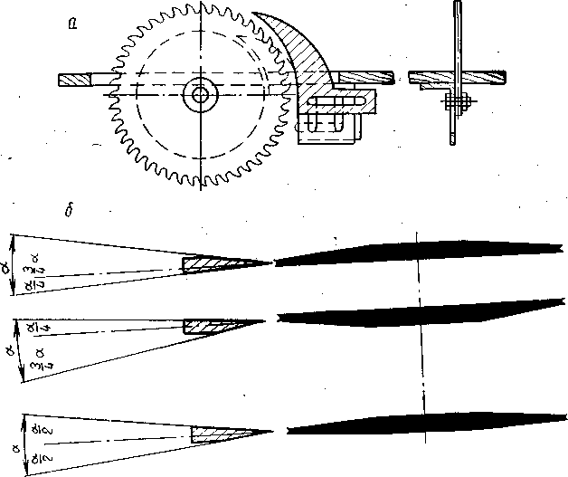
Рис. 7-2. Положение расклинивающего ножа:
а — общий вид; б — применение расклинивающих ножей к коническим пилам

Тело ножа у задней кромки должно быть несколько толще ширины пропила. Нож служит не только для предупреждения отбрасывания досок восходящими зубьями пилы, но и для облегчения распиловки.
Разводя (расклинивая) распиленные части дерева, нож облегчает вращение пилы в пропиле, особенно ребровой конической.
При двусторонних конических пилах расклинивающий нож устанавливается симметрично (рис. 7-2, 6). Нож для односторонних конических пил имеет несимметричный угол лезвий и устанавливается таким образом, чтобы с плоской стороны пильного диска приходилась одна четверть угла клина, а со стороны конической — три четверти этого угла.

Общая толщина задней части ножа должна быть больше толщины центральной (плоской) части пилы на 3—4 мм.

В круглопильных деревообрабатывающих станках плоскость вращения пилы должна быть строго перпендикулярна оси вращения пильного вала, для этого тщательно протачивают и устанавливают зажимные шайбы, опорные поверхности которых не должны иметь торцового биения. Одна из них обычно неподвижна и передает крутящий момент, а вторая – съемная, обеспечивает необходимое давление на пилу. Круглые пилы должны устанавливаться на вал с таким расчетом, чтобы обеспечивалось надежное их крепление, то есть пилы в шайбах не проворачивались, иначе ухудшается качество распиловки и может возникнуть аварийная ситуация. Ниже приведено описание и рисунок объекта исследования.
Устройство включает опорную 1 и прижимную 2 шайбы, пильный диск 3, демпферные секторы 4, перемещающиеся в радиальных направляющих опорной шайбы 1. Сектор 4 посредством винта 5 и втулки 6 соединен с сердечником 7 электромагнита 8, смонтированного в опорной шайбе 1. Питание электромагнитов 8 осуществляется с помощью скользящего щеточного устройства 9.
При изменении высоты пропила, а следовательно, и степени демпфирования, не останавливая вращения пильного вала, сердечник 7 электромагнита 8, получив питание, перемещается в радиальном направлении и, преодолевая центробежные силы и трение о направляющие и пильный диск, перемещает за собой демпферные секторы, которые сходятся, создавая необходимое усилие сжатия. При изменении полярности напряжения сердечники 7 выталкиваются электромагнитом 8, сектора 4 расходятся, степень демпфирования снижается.
Имеются и другие конструкции устройств для крепления пильного диска на шпиндельном валу, например, пилы могут устанавливаться с дополнительным штифтом или с центрирующим конусом, могут иметь различную форму демпфирующих секторов.
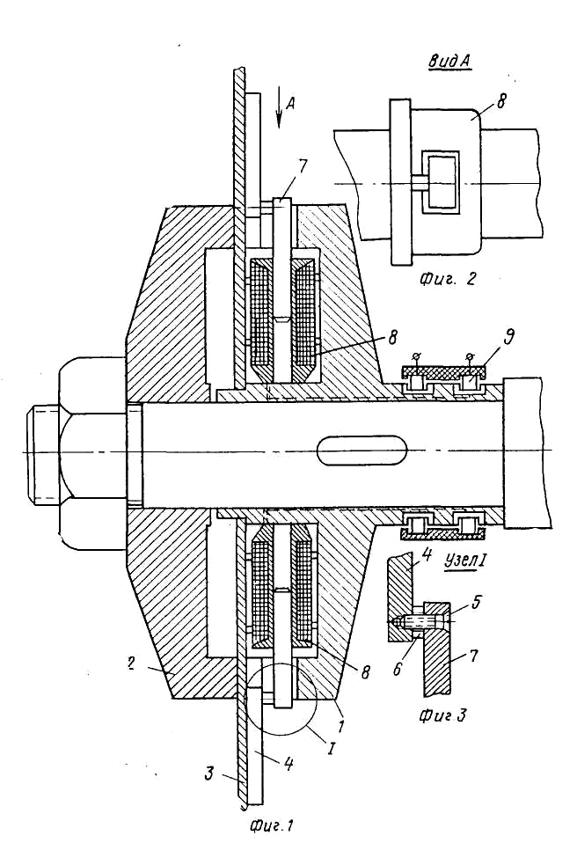
Пилы, подготовленные к работе, должны иметь плоские (прямолинейные) боковые поверхности.
Отклонение от плоскостности (прямолинейности) – наибольшее расстояние от точек реальной поверхности (профиля) до прилегающей плоскости (прямой) в пределах нормируемого участка.
Допуск плоскостности (прямолинейности) – наибольшее допускаемое значение отклонения от плоскости. Поле допуска плоскостности – область в пространстве (на плоскости), ограниченная двумя параллельными плоскостями (прямыми), отстоящими друг от друга на расстоянии, равном допуску плоскостности (прямолинейности).

